КОНСПЕКТ НОД
В ГРУППЕ РАННЕГО ВОЗРАСТА
« В ГОСТЯХ У СКАЗКИ»

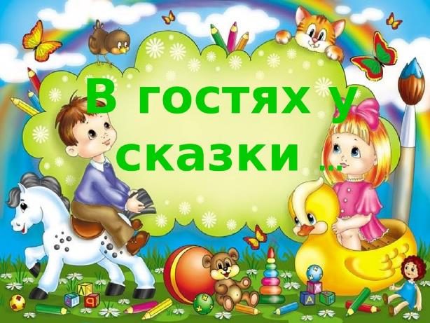

ПОДГОТОВИЛА: Селяева Е.Ю.

Конспект непосредственно-образовательной деятельности «В гостях у сказки»

Цель: прививать любовь к устному народному творчеству.
Задачи:
Образовательные: знакомить детей с бытом русского народа; способствовать формированию умения детей отражать некоторые игровые действия и имитировать действия персонажей, передавать несложные эмоциональные действия и состояния персонажей, используя средства выразительности: мимику, жесты, движения, интонацию речи.
Развивающие: развивать слуховое внимание, фантазию, умение согласовывать действие с другими детьми, героями сказки.
Воспитательные: воспитывать уважение к русским традициям, доброжелательность к персонажам сказки, интерес к театрализованной игре.
Материал: ширма, стол с посудой на 2 персоны (чашки, ложки, чайник, тарелочка с зернышками, баночка для воды, шапочка для курочки, мышки, цыплят, борода и шляпа для деда, фартук и косынка для бабы, книжка «Курочка Ряба», игрушка курочка.

Образовательная область: познание, речевое развитие, художественно-эстетическое развитие.

Ход занятия.
Организационный момент
Радостно встретить детей, назвать каждого по имени, отметить какие они нарядные.
Физкультминутка «Как у наших у ребят».
Вместе с детьми выполнить движения по ходу стихотворения с музыкальным сопровождением.
Воспитатель:
Как у наших у ребят,
Ножки весело стучат:
Топ-топ-топ
Топ-топ-топ
А устали ножки
Хлопают в ладошки,
Хлоп-хлоп-хлоп
Хлоп-хлоп-хлоп.
Сюрпризный момент
Воспитатель вносит игрушку курицу, дети рассматривают её.
Воспитатель:
Курица-красавица у меня жила,
Ах,какая умная курица была:
Шила мне кафтаны, шила сапоги,
Сладкие, румяные пекла мне пироги.
А когда управится, сядет у ворот,
Сказочку расскажет, песенку споет.
- Подумайте и скажите, как называется сказка? (Курочка Ряба)
- Где жила курочка Ряба? (У деда с бабой)
- Что снесла курочка? (Яичко)
- Как курочка разговаривала? (Ко-ко-ко) – (индивидуальные и хоровые ответы детей).
- Молодцы, ребята. Вы хорошо знаете сказку «Курочка Ряба», а теперь давайте с вами поиграем в сказку.
Перед ширмой стоит стол, накрытый на две персоны, за столом дед и баба, в стороне курочка Ряба – (в гнездышке).
Воспитатель: Жили-были дед и баба (дети по очереди встают и кланяются) и была у них курочка Ряба. Дед и баба дружно жили, кашу ели, чай пили (дед и баба за столом пьют чай).
Вот как-то сидели дед и баба за столом,а курочка в гнездышке как закричит: Ко-ко-ко (Курочка кричит)
Дед: Баба, что-то наша курочка кричит?
Баба: Дед, иди посмотри. (Дед пошел к курочке, наклонился, взял яичко)
Воспитатель: Снесла курочка яичко, не простое – золотое.
Дед бил-бил – не разбил.
Баба била-била – не разбила.
(бьют по очереди, баба кладет его на край стола)
Выбегает мышка.
Воспитатель: Мышка бежала, хвостиком махнула, яичко упало и разбилось. (Мышка бежит, задевает яйцо, оно падает)
Дед плачет, баба плачет (плачут, вытирают слезы).А курочка им кудахчет: (говорит ребенок-курочка)
Курочка: Не плач дед, ко-ко-ко,
Не плач баба, ко-ко-ко.
Я снесу вам яичко другое,
Не золотое, а простое.
Воспитатель: Вот как-то сидели дед и баба за столом, а курочка в гнезде как закричит «Ко-ко-ко!»
Дед: Баба, что-то наша курочка кричит?
Баба: Дед, иди посмотри. (Дед пошел к курочке, наклонился, взял яичко, положил его на стол)
Дед: Надо нашу курочку кормить (берет зерно)
Баба: Надо нашу курочку поить (берет воду) (Дед и баба ставят зернышки и воду курочке)
Воспитатель: А весной, когда зазеленела травка, привела курочка деду с бабой цыплят. (Курочка с цыплятами выходят к деду с бабой, музыкальное сопровождение)
Вышла курочка гулять,
Свежей травки посчитать.
А за ней ребятки –
Желтые цыплятки.
Ко-ко-ко, ко-ко-ко!
Не ходите далеко,
Лапками гребите,
Зернышки ищите!
Дед и баба встают и зовут цыплят: Цып-цып-цып! Дети-цыплята вместе с курочкой бегут к деду с бабой.
Заключение.
Воспитатель: Вот и сказке конец, а кто слушал – молодец!
А курочка приготовила вам сюрприз (показывает корзину с угощением, раздает угощения детям)

